认证审核报告审批页
项目编号 | 0690-2021
受审核方名称 | 中山市国景家具有限公司
注册地址 | 中山市港口镇沙港东路5号
经营地址 | 中山市港口镇沙港东路5号
审核类型 | MMS：初审
认证范围 | MMS:在家居领域从事智能制造系统技术开发、咨询与服务活动；办公家具、校用家具、户外家具、民用家具、实木家具、钢质家具、金属家具、软体家具、地板的研发、设计、生产、批发、零售、安装和售后服务。
服务认证等级（适用时） | □十星级□九星级 □八星级 □七星级 □六星级  □五星级 □四星级 □三星级 □达标级
评审人员签字 | 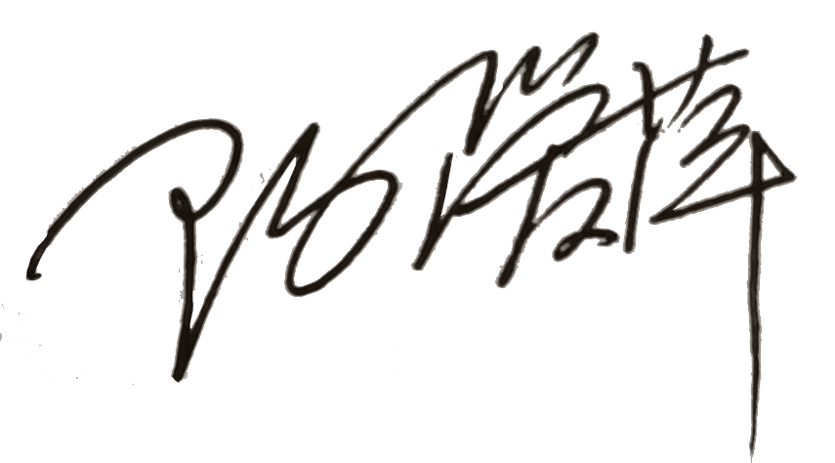
认证决定结论 | ■案卷符合要求，可以认证注册/保持  □案卷不符合要求，不可以认证注册/保持
认证决定人员签字 |  | 日期 | 2021-07-09
机构总经理审批意见 | ■认证流程符合要求，可以认证注册/保持  □认证流程不符合要求，不可以认证注册/保持
总经理签字 | 

